Pametna regulacija vrtnih kultura

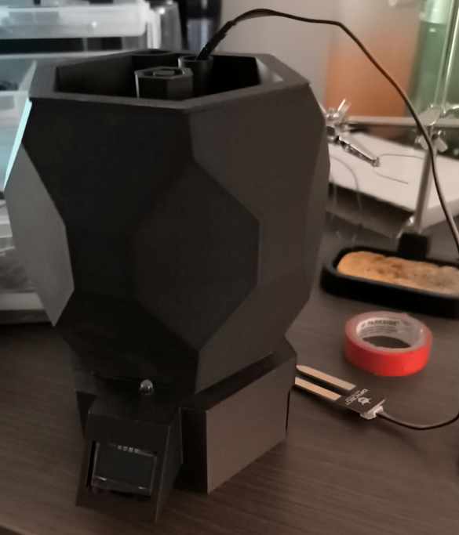

Učenici: Lovro Rukavina, Bartol Bićanić, Matej Galović
Mentor: Ivan Dejanović
Ustanova: Osnovna škola Ivane Brlić – Mažuranić Rokovci – Andrijaševci

TEHNIČKA DOKUMENTACIJA | NAZIV TVOREVINE: PAMETNA REGULACIJA VRTNIH KULTURA
Opis tehničke tvorevine:

Ovaj projekt koristi Arduino MKR1000, senzor za vlagu tla i senzor razine vode kako bi nadzirao stanje biljke i spremnika za vodu. Kada biljka postane suha, sustav automatski uključuje pumpu. OLED zaslon prikazuje trenutno stanje senzora i status sustava (vlaga tla, razina vode, stanje pumpe, upozorenja).

Cilj i svrha projekta:

Cilj:
Cilj ovog projekta je izraditi automatski sustav navodnjavanja koji koristi senzore i mikrokontroler (Arduino MKR1000) za samostalno zalijevanje biljke prema stvarnim uvjetima tla i razini vode u spremniku. Sustav omogućuje i vizualni prikaz stanja putem OLED zaslona.

Svrha:
Automatizacija njege biljaka:
Sustav se koristi za automatsko zalijevanje biljaka kad se detektira da je tlo presuho.
Pomaže osobama koje često zaboravljaju zalijevati biljke ili često putuju.

Učenje i edukacija:
Omogućuje rad s elektroničkim uređajima:
- senzorima (vlage tla, razine vode)
- tranzistorima i PWM upravljanjem
- OLED zaslonom (I2C komunikacija)
- osnovama automatike i ugradbenih sustava

Nadzor i informiranje:
OLED zaslon korisniku daje trenutne informacije o:
- razini vode u spremniku
- vlažnosti tla
- statusu pumpe
- upozorenju ako nema vode

Održivost i precizna poljoprivreda:
- Smanjuje nepotrebnu potrošnju vode
- Prilagodljiv za više biljaka i veće sustave
- Može se nadograditi za upotrebu u pametnim vrtovima ili staklenicima

Primjena:
- Kućni i sobni vrtovi
- Balkonske biljke
- Edukacijski projekti u školama i na fakultetima
- Pametni staklenici i urbane farme
SREDSTVA ZA RAD
Elektroničke komponente | Napomena | Količina
Mikroupravljač Arduino MKR1000 | Glavna kontrolna ploča (WiFi uključen) | 1
USB priključak za napajanje | Dovod napajanja | 1
Prijenosno računalo | Sredstvo za rad | 1
Senzor vlage tla (analogni) | A1 pin | 1
Senzor razine vode (analogni) | A2 pin | 1
Vodena pumpa (3V–6V DC) | Pogodna za male biljke | 1
Tranzistor 2N2222 | Za upravljanje pumpom | 1
Otpornik 220 Ω | Između pina Arduina i baze tranzistora | 2
OLED ekran SSD1306 (I2C) | 0x3C adresa | 1
Breadboard i žice | Za povezivanje | *
Svjetleća dioda | Signalizator stanja | 1
Ispravljačka dioda | Pražnjenje punpe prilikom zaustavljanja
Vanjsko napajanje (5V–6V) | Opcionalno | 1

Materijal – konstrukcijski elementi | Napomena | Količina
Bazno postolje | Sadrži nosač OLED-a i mikroupravljač Arduino MKR1000 s elektroničkim elementima. | 1
Vanjska posuda | Spremnik s vodom te senzorom za razinu tekućine. | 1
Unutarnja posuda | Spremnik s zemljom i senzorom za vlagu tla. | 1

MEHANIČKA KONSTRUKCIJA
REDOSLIJED RADNIH OPERACIJA |  | SREDSTVA ZA RAD | OPIS RADA I NAPOMENE
- Bazno postolje    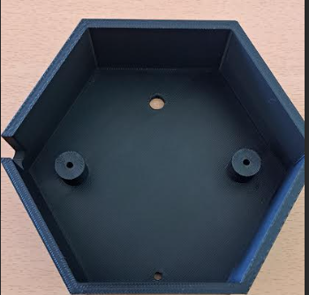  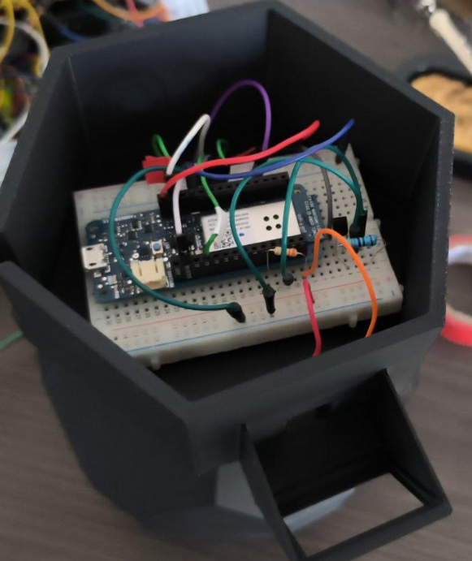 |  | - Bazno konstrukcijsko postolje  - Mikroupravljač Arduino MKR1000  - Breadboard  - Tranzistor 2N2222  - Otpornici 220 Ω  - Svjetleća dioda  - Ispravljačka dioda  - OLED ekran SSD1306 (I2C)  - Vodići | - Bazno postolje omogućava stabilnost konstrukcije  - Unutar baznog postolja nalazi se mikroupravljač s potrebnom elektronikom za rad i prikaz parametara
  - Vanjska posuda  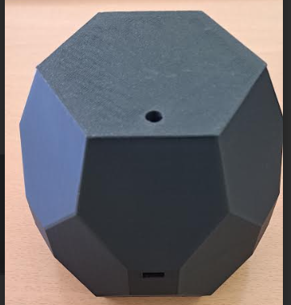 |  | - Vanjska posuda  - Senzor razine tekućine  - Proširenje za vodiče  - Spremište tekućine  - Otvor za višak tekućine | - Unutar vanjske posude se skladišti tekućina do određene razine  - Ima konstrukcijska ograničenja ako se ulije više tekućine te se višak izlije sa strane  - Senzor razine tekućine je postavljen na posebno izrađen nosač
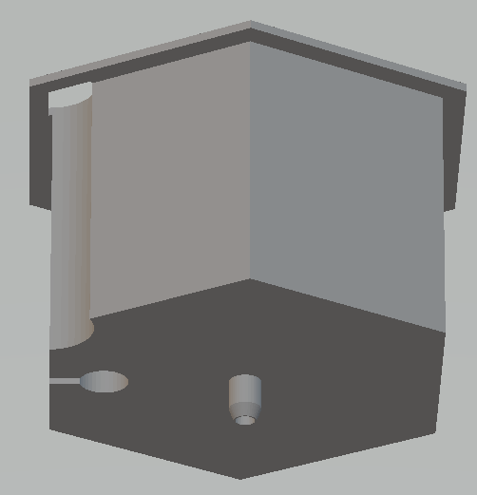  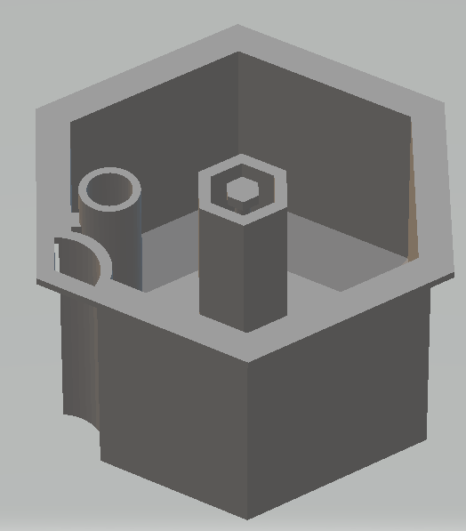  - Unutarnja posuda  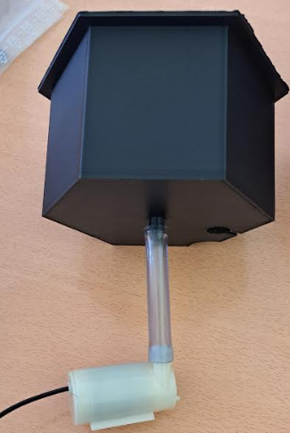 |  | - Unutarnja posuda  - Vodena pumpa  - Crijevo  - Otvor za vodiče  - Otvor za ulijevanje vode  - Otvor za zalijevanje vode  - Senzor vlage tla | - U unutarnju posudu se postavlja zemlja s vrtnim kulturama  - Iz središnjeg dijela izlazi voda  - Pumpa prebacuje vodu iz vanjske u unutarnju posudu preko središnjeg otvora  - Rad vodene pumpe reguliran je očitanjima senzora vlage tla
TABLICA POVEZIVANJA IZVODA

Arduino | Senzori
A1 | Senzor vlage tla
A2 | Senzor razine tekućine
D2 | Svjetleća dioda
D3 | Vodena pumpa - PWM
SDA – D11 | OLED ekran SSD1306 (I2C)
SCL – D12 | OLED ekran SSD1306 (I2C)
GND | GND
5V | VCC

Senzor razine tekućine | Senzor vlage tla
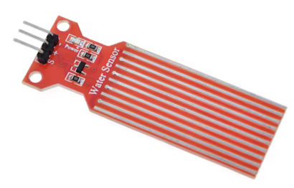 | 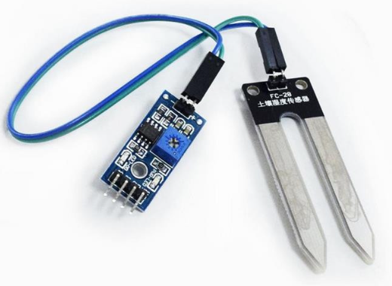

Vodena pumpa | OLED ekran SSD1306 (I2C)
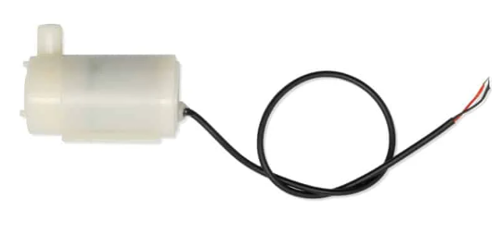 | 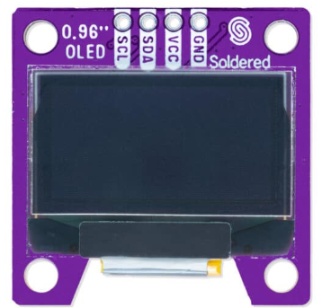

MKR1000 | Tranzistor 2N2222
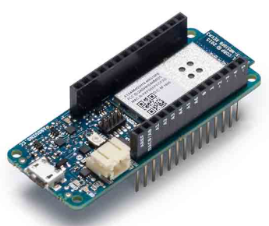 | 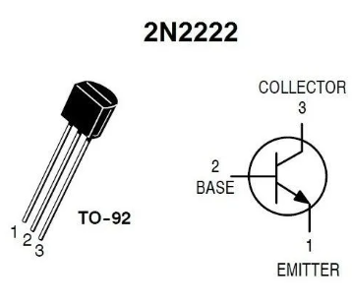

Tablica pinova MKR1000

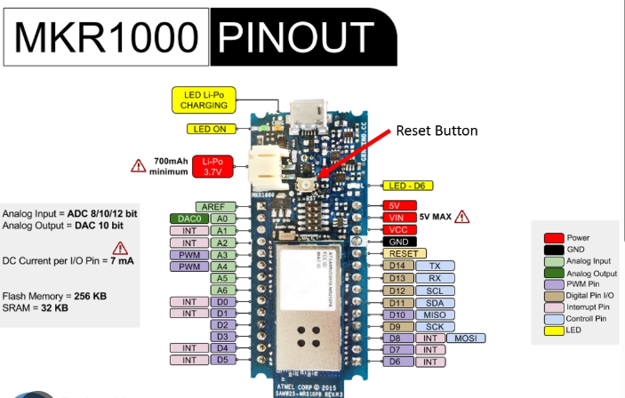

FUNKCIONALNOSTI PROGRAMSKOG KODA
• Na pokretanju:
- LED trepće nekoliko puta
- OLED zaslon ispisuje "Pokretanje sustava..."
• U svakom ciklusu:
- Očitava se razina vode i vlaga tla
- Ako nema dovoljno vode → LED trepće, ispisuje upozorenje, pumpa se ne uključuje
- Ako ima dovoljno vode i tlo je suho → pumpa se uključuje na određeno vrijeme
- Sve informacije se prikazuju na OLED zaslonu i serijskoj komunikaciji s računalom

LOGIKA RADA
Ako je razina vode < prag:
- LED trepće 90 sekundi
- OLED prikazuje upozorenje
- Pumpa se ne uključuje
Inače:
- Provjeri vlagu tla
Ako je vlaga < 100:
- Uključi pumpu (PWM)
- OLED: Pumpa UKLJUČENA
Inače:
- OLED: Tlo dovoljno vlažno
- Isključi pumpu (PWM)
- OLED: Pumpa ISKLJUČENA

KALIBRACIJA SENZORA
• Očitaj vrijednosti analogRead() iz senzora vlage kad je:
- u suhoj zemlji – zapiši kao suhi prag (npr. 0–100)
- u vlažnoj zemlji – zapiši kao vlažni prag (npr. 300–600)
• Postavi if (vrijednostVlaznosti < 100) prema realnim podacima.
Slično vrijedi i za senzor vode – kad spremnik bude prazan, izmjeri vrijednost.

MOGUĆNOSTI PROŠIRENJA
🌡️ Dodatni senzor temperature i vlažnosti zraka (DHT11/22)
🌍 Prijenos podatka na Wi-Fi (MK1000 podržava internet)
📲 Povezivanje s mobilnom aplikacijom (Blynk, MQTT)
🔋 Dodatna solarna ploča ili baterija za samoodrživost
🌿 Više biljaka → Više senzora i pumpi

ISPIS REZULTATA

Pumpa uključena | Pumpa isključena
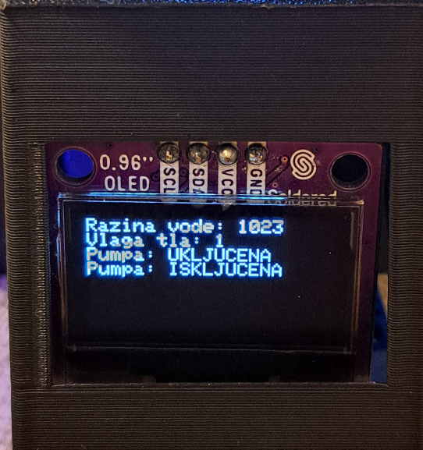 | 